

Deutschland in Bildern

Popiš obrázky:

DER BODENSEE
Obr.1
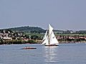

BERLIN – FERNSEHTURM
Obr. 2
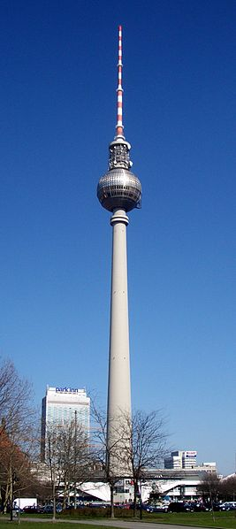

BERLIN - BRANDEBURGER TOR
Obr.3
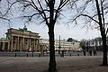

BERN –FLUSS AARE
Obr.4
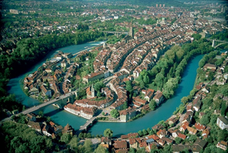

Die ALPEN
Obr.5
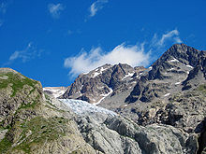

HAMBURG – die Hafenstadt
Obr.6
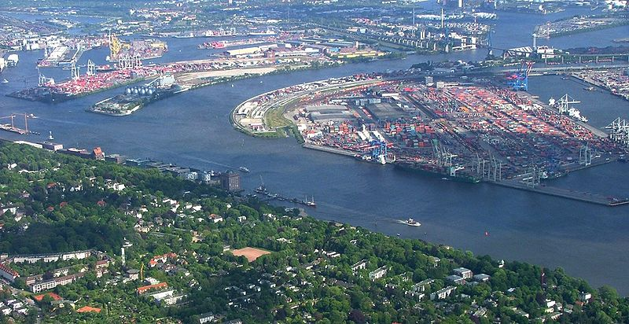

die OSTSEE
obr.7
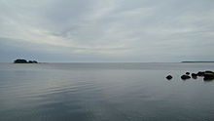

Použité zdroje:
Obr.1
http://upload.wikimedia.org/wikipedia/commons/thumb/6/8e/Foto Boden.jpg/800px-
Obr.2 http://upload.wikimedia.org/wikipedia/commons/thumb/b/bf/Berlin_Fernsehturm_2005.jpg/267px-
Obr.3 http://upload.wikimedia.org/wikipedia/commons/thumb/8/89/Berlin_Zentrum_2009_PD_20090321_009
Obr.4 . http://upload.wikimedia.org/wikipedia/commons/thumb/7/75/Bern_luftaufnahme.png/280px-
Obr.5
http://upload.wikimedia.org/wikipedia/commons/thumb/1/14/Alpine_glacier.jpg/220px-Alpine_glacier.jpg
Obr.6
http://upload.wikimedia.org/wikipedia/commons/thumb/6/6e/Foto_Gro%C3%9Fvenediger.jpg/800px-
Obr.7
http://upload.wikimedia.org/wikipedia/commons/thumb/9/94/Baltic_sea_at_dawn.jpg/220px-

